Федеральное государственное бюджетное образовательное учреждение высшего образования
 | «Московский государственный технический университет  имени Н.Э. Баумана»  (национальный исследовательский университет)

ФАКУЛЬТЕТ ____ИНФОРМАТИКА И СИСТЕМЫ УПРАВЛЕНИЯ________
КАФЕДРА ______Компьютерные Системы и сети (ИУ6)___________

Отчет
по лабораторной работе № 3
Название: DOM.
Дисциплина: Языки Интернет-программирования.

Студент гр. ИУ6-33Б __________________ Дасов Т.Д.
(Подпись, дата) (И.О. Фамилия)

Преподаватель __________________ __________________
(Подпись, дата) (И.О. Фамилия)

Москва, 2019

Задание.
Написать Javascript-код для вывода дерева элементов страницы, с которой этот код запущен. Отступы для отображения формировать как символ &nbsp;

В процессе выполнения работы реализовать следующие пункты:

- Сформировать страницу с произвольным кодом разметки, но обеспечить уровень вложенности внутри элемента <body> не менее 3.

- добавить внутри элемента <body> секцию <div>, предназначенную для вывода результата обхода дерева элементов страницы.

- Выбрать способ активации рекурсивной программы обхода дерева элементов, реализовать и подключить эту программу.

- При проходе по узлам разметки обеспечить отладочный вывод в консоль. Привести в отчете содержимое консоли.

- Реализовать вывод на странице.

В отчете привести код страницы с программой обхода, отладочный вывод в консоль и примеры обхода дерева элементов страницы.

Код html страницы:

<!DOCTYPE html>
<html>
<head>
<meta charset="utf-8">
<link rel="stylesheet" href="./css/style.css">
<link rel="icon" type="image/png" href="https://ichef.bbci.co.uk/news/624/cpsprodpb/1530E/production/_107489768_wilbur.jpg">
</head>
<body>
<div id="output">
<div id="output-circle">
<div class="out-text">
Аутпут:
</div>
</div>
<div id="output-text"></div>
</div>
<button class="but" onclick="FindChild(document.firstElementChild);">Старт</button>
<div class="layer1">
<div id="layer2">
<div id="layer3">
<div id="layer4">
</div>
</div>
</div>
</div>
</body>
<script type="text/javascript" src="./js/code.js"></script>

</html>

JS код

var output = document.getElementById('output-text');
function FindChild(e)
{
console.log(e.tagName);
output.innerHTML += ' ' + e.tagName;
for (var i = e.firstElementChild; i != null; i = i.nextElementSibling) {
FindChild(i);
}
}

CSS стили

* {
margin: 0;
padding: 0;
font-family: "Product Sans";
}

@font-face {
font-family: "Product Sans";
src: url("../fonts/11823.ttf");
}

body {
background: linear-gradient(to left, #CDA0FF, #7B6BF0);
}

#output-circle {
width: 70px;
padding: 4px;
margin-top: 5px;
margin-left: 5px;
border-radius: 50px;
background-color: #FBC8CC;
color: rgb(151, 111, 112);
}

#output-text {
margin-left: 5px;
margin-top: 15px;
}

#output {
margin: 50px auto;
max-width: 400px;
min-height: 200px;
background-color: #f5f5f5;
box-shadow: 0 10px 30px -15px rgba(0, 0, 0, .5);
color: rgb(126, 126, 126);
font-style: italic;
padding: 10px;
border-radius: 10px;
}

.layer {
margin: 50px auto;
max-width: 400px;
min-height: 200px;
background-color: #ffd3d3;
color: rgb(56, 56, 56);
font-style: italic;
padding: 10px;
border-radius: 10px;
}

.but {
border: none;
border-radius: 15px;
background-color: #EC5A5A;
color: white;
font-weight: 500;
font-size: 15px;
box-shadow: 0 10px 30px -15px rgba(0, 0, 0, .5);
display: block;
margin: 50px auto;
width: 200px;
height: 50px;
transition: .2s;
}

.but:hover {
transform: scale(1.05);
transition: .2s;
}

.but:active {
transform: scale(.95);
transition: .2s;
}

Пример обхода дерева

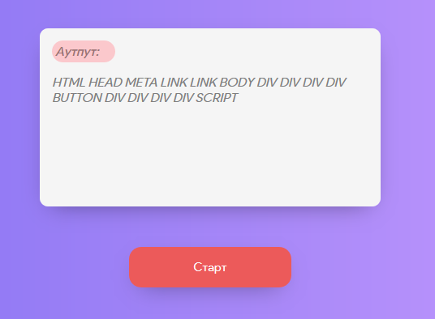
Рис. 1 (Результат работы программы)

Вывод: в ходе выполнения лабораторной работы был изучен механизм обхода элементов DOM дерева с помощью языка JavaScript.

